3.1
写开题报告文献综述部分，在想要不要加上时间判断的。。。
在准备写技术路线的时候去下了pycharm，一开始安装了社区版的，后来看网上说可以学生免费申请pro版的，于是跟着操作了一下，用edu邮箱注册了一下。用户名是goldlianzi，密码是#zhj0923。有效期到2021.2.28。然后下了Python解释器3.8.2，打开pycharm写了个hello world运行了一下，ctrl+shift+F10调试运行，shift+F10运行。Python的语句的确简单，直接print(“hello world”)就可以。
晚上的时候和爸妈聊了下找工作的事，感觉真的好难，爸妈真好，我爱他们。
明天把技术路线写一下，主要写写pycharm，然后分模块（步骤？）讲一下。明天就是正式毕设启动了啊啊啊啊。希望找工作和毕设都能顺顺利利的。考研估计没啥希望了。GG
希望今晚能睡个好觉。

3.2
今天在写开题报告的东西，准备确定用python了，但其实还有很多东西还不太明白，比如老师给出的那个叠加是啥玩意。还有分析异常和数据分析不是一回事吗？？
最大的问题还是在哪里得到这些医用图片，还有我欠缺医学上的知识，怎么分析异常呢？

老师，我现在有几个问题：1.这些医用图片去哪里找 2.图片处理我能理解大概是什么样的，但是数据分析和分析异常，没有相应的医学知识怎么去分析异常呢？
是不是最后只要能确定出现异常的部位就行了呢？
就是我不太明白数据分析和分析异常这一步要做什么……是只要确定异常的部位，还是说再要描述异常，
或者能不能缩小范围，比如肺部或者某个部位这样，因为整个人体的话太大了
老师回答：等我把数据给你
我。

晚上准备再看看电子商务做的那个mrp，结果eclipse打不开了。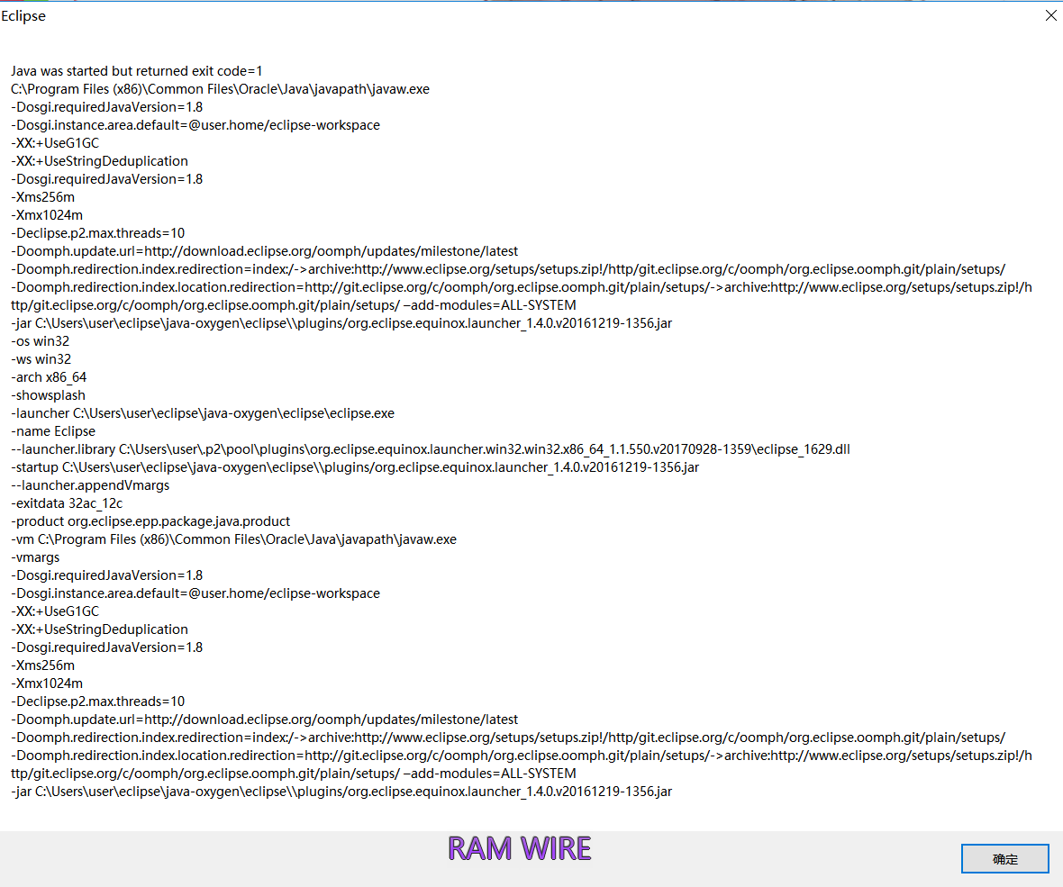
给我跳这个万一出来，把我气死了，昨天是安装完pycharm右键快速访问资源管理器就崩溃，弄了半天下了个右键管家，还没用自己就好了，什么毛病。
今天这个毛病，上网搜了一下，估计是jdk和eclipse版本不一样的原因，一查果然是，我的eclipse是64位的，我的jre是32位的
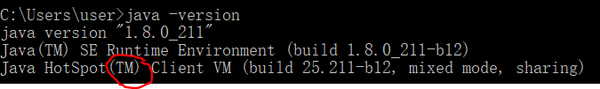
如果是64位这里会有64 bit的字样
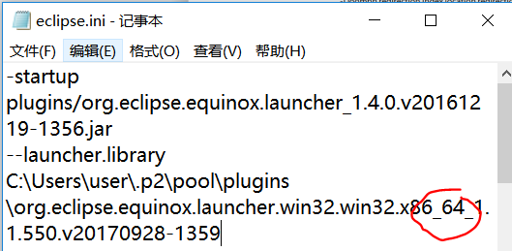eclipse是64位的
那还能怎么办，只能重新安装个64的jdk咯。
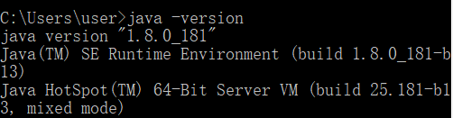
成了！
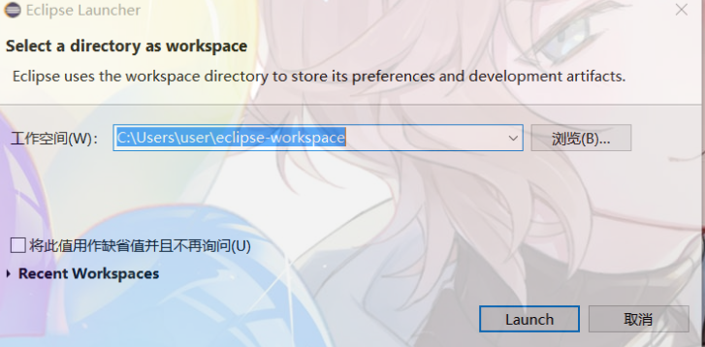
好睡觉了。

3.3
今天收到了费斯托公司HR的联系，费斯托是一家比较老牌的德资企业，说是有一个项目在急招人，要把全球官网改版，主要做的是沟通，衔接，技术支持，需求分析这种。然后给我发了一封邮件让我了解下JD，工作地点在金桥出口加工区，我查了下公共交通过去要接近两小时。。。有点方，但还是准备去面看看，也算是多一个机会。工资据说大概八九千的样子，有点不满意，但是好像也不能太挑。我要提交一份中英文简历。因为JD里提到要了解tomcat，所以我刚刚去运行了一下tomcat，果不其然又有问题。
这次的问题是：运行startup.bat有问题，启动失败。
网上查了一下，有可能是
- 端口占用，改了一下不行
- 安装有问题，但是懒得重装。
- 设置环境变量，添加TOMCAT_HOME，这个姑且加上了
- 在startup.bat和shutdown.bat前面加上
SET JAVA_HOME=C:\ProgramFiles\Java\jdk1.8.0_181
SET TOMCAT_HOME=F:\apache-tomcat-9.0.10
5.结果还是不行，为什么呢，最后是在conf文件夹里的service.xml里面找到一行：
<Context docBase="F:\apache-tomcat-9.0.10\webapps\helloweb" path="/helloweb" reloadable="true" source="org.eclipse.jst.jee.server:hellweb"/>
应该就是这个出了问题，应该是当时我在用eclipse的时候不小心改了这个的配置，后来又不小心把helloweb这个webapp删了，导致找不到这个路径，结果启动失败。于是把这个标签全部删掉。果然启动成功了。
eclipse内的tomcat启动不了，我直接把原本的给删了然后重新搞了一下。
玩es居然已经四年了……在我心里没有什么比你们更闪闪发光。

3.4
今天身体特别不舒服……不知道怎么了，还是早点休息吧。。
海隆今天hr打电话，补交了一些资料。
费斯托主管说很快会给回复。

3.9
费斯托估计凉了，说很快结果根本电话也没有。
最近几天又颓废了
今天又开始焦虑找工作和毕设。医用图片的格式是dicom。在http://www.dicomlibrary.com/ 上找的。
准备毕设搞一个那种医用图片处理，什么旋转放大之类的
https://www.dicomlibrary.com/meddream/md5/index.html?study=1.2.826.0.1.3680043.8.1055.1.20111102150758591.92402465.76095170
总之先做一个这样的看看
明天开始一定要搞了！！
还有！java相关的知识也要恶补，这样下去真的找不到工作。
主要是高并发线程什么的！还有spring mvc和spring boot什么的。

3.10
今天开始使用forest。希望能改正我这种毫无时间观念的坏毛病。
Java使用手册在线版 http://tool.oschina.net/apidocs/apidoc?api=jdk-zh
1.obj 为一个对象，Class 表示一个类或者一个接口，当 obj 为 Class 的对象，或者是其直接或间接子类，或者是其接口的实现类，结果result 都返回 true，否则返回false。
2.obj必须是引用类型或者null
3.obj为null时返回false
4.：如果 obj 不为 null 并且 (T) obj 不抛 ClassCastException 异常则该表达式值为 true ，否则值为 false 。
来源：https://www.cnblogs.com/ysocean/p/8486500.html#_label1
下午海隆软件约了明天上午九点面试
感觉还是大公司好啊，真的，晋升体系感觉比较完善，而且培训的机会多，能学到更多东西。而且可以技术岗可以转向管理岗。轮岗，激励计划等。
首先，自我介绍这是必须的，其次让介绍简历上写的项目或者就职业技能询问（看面试官的要求），然后就开始面试（一般是人事，然后是技术面试），最后一般会问你有什么想要了解的吗？（可以问工作地点、时间、内容、几个人开发、公司的项目情况，薪资待遇一般都是和人事谈的）。

·构造方法
构造方法与类同名，一个类可以有多个构造方法
·成员变量
·成员方法
封装
- 修改属性可见性
- 类内局部属性private
- 每个值属性提供对外的public方法访问
继承
- 通常格式：class 子类 extends 父类 {}
- 为什么要继承？减少代码重复部分，提高可维护性和复用性，将重复的部分提取出来组成父类
企鹅类：属性（姓名，id），方法（吃，睡）
老鼠类：属性（姓名，id），方法（吃，睡）
↓
动物类：属性（姓名，id），方法（吃，睡）
- 构造器：子类不继承父类的构造器，而是调用；①父类的构造器有参数：super（参数）②父类构造器无参：无需super关键字，直接调用父类无参关键字。
- 单继承√多重继承√不同类继承同一个类√多继承×
- extends只能继承一个类
- implement变相成为多继承，类继承接口。public class C implements A,B{}
- super实现引用父类
- final class A指这个类不能被继承
重写
子类对父类的允许访问的方法的实现过程进行重写
Animal a= new Animal()
Animal b= new Dog()
Dog是Animal的子类，都有move方法
编译成功是因为Animal里有move方法。但是b.move()会调用Dog里的方法，因为JVM运行的是特定对象的方法。
方法的重写规则：
- 参数列表必完全与被重写方法的相同。
- 返回类型与被重写方法的返回类型可以不相同,但是必须是父类返回值的派生类java5 及更早版本返回类型要一样, java7及更高版本可以不同)。
- 访问权限不能比父类中被重写的方法的访问权限更低。例如:如果父类的一个方法被声明为public,那么在子类中重写该方法就不能声明为protected。
- 父类的成员方法只能被它的子类重写。
- 声明为final的方法不能被重写。
- 声明为static的方法不能被重写，但是能够被再次声明。
- 子类和父类在同一个包中，那么子类可以重写父类所有方法，除了声明为private和final的方法。
- 子类和父类不在同一个包中，那么子类只能够重写父类的声明为public和protected的非final方法。
- 重写的方法能够抛出任何非强制异常，无论被重写的方法是否抛出异常。但是，写的方法不能抛出新的强制性异常, 或者比被重写方法声明的更泛的强制性异常,反之则可以。
- 构造方法不能被重写。
- 如果不能继承一个方法，则不能重写这个方法。
重载
一个类里，方法名相同，参数列表一定不同，返回类型可相同可不同。常用于构造器重载
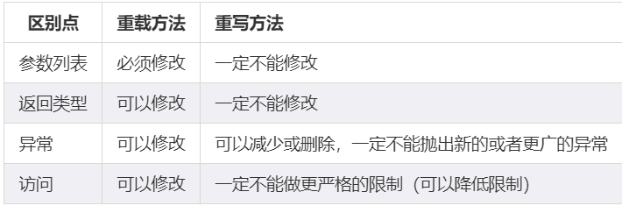
多态 （继承+重写+父类引用指向子类对象）
同一个接口，用不同的实例实现不同的操作
先检查父类里是否有调用的方法，没有则编译出错，有就在JVM中运行子类同名方法！
抽象类
●抽象类不能被实例化(初学者很容易犯的错)，如果被实例化，就会报错，编译无法通过。只有抽象类的非抽象子类可以创建对象。
●抽象类中不一包含抽象方法，但是有抽象方法的类必定是抽象类。
●抽象类中的抽象方法只是声明，袍含方法体,就是不给出方法的具体实现也就是方法的具体功能。
●构造方法，方法(用static修饰的方法)不能声明为抽象方法。
●抽象类的子类必须给出抽象类中的抽象方法的具体实现，除非该子类也是抽象类。
接口
一组抽象方法的集合。接口无法被实例化，他是要告诉类要实现哪些方法。
继承了某接口的类必须要实现接口里描述的所有方法，否则就必须声明为抽象类。
接口是隐形抽象的。接口中的方法都是公有的
接口中的成员变量只能是public static/final变量
接口是可以多继承的 A extends B,C
接口和抽象类有什么区别？
实现：抽象类的子类使用 extends 来继承；接口必须使用 implements 来实现接口。
构造函数：抽象类可以有构造函数；接口不能有。
实现数量：类可以实现很多个接口；但是只能继承一个抽象类。
访问修饰符：接口中的方法默认使用 public 修饰；抽象类中的方法可以是任意访问修饰符。

3.11
海隆的面试：
面试官让我用日语介绍一段，直接懵逼，忘记准备这一块了，场面一度非常尴尬。
·mysql语句 聚合函数 有哪些？
sum avg count max min
·重写和重载是什么？
·switch语句里的参数是什么类型？
在 Java 7之前，switch 只能支持 byte、short、char、int或者其对应的封装类以及 Enum 类型。在 Java 7中，String支持被加上了。
Switch对于String类型的支持原理是把string转为hashcode去做的路由，当hashcode相同时在使用equals方法去区分路由。
·static方法有什么特征？
·编译没有出现错误，但是运行出错时，怎么找到错误：
- 设置断点，单步运行2.？

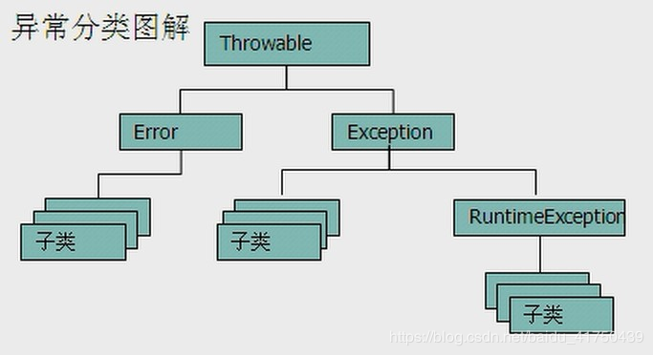
·软件工程生命周期
需求分析，分析设计，集成，部署，测试（黑盒，白盒），评估
·mysql事务处理
事务必须具有ACID特性：原子性，一致性，隔离性，持久性
隔离级别：
- 读未提交read uncommitted 可能脏读，不可重复读，幻读
- 读已提交 read committed可能不可重复读，幻读
- 可重复读 repeatable read可能幻读 mysql默认的隔离级别
- 串行化serializable 都不会发生 回锁表，并发性差
脏读（对未提交的数据的读取），不可重复读（两次读到的数据不一致），幻读（同样的检索条件读出来的东西多了）

今天画了个爱心单抽出了白起……感动。



英方软件宣讲会：
学习能力，综合素质，抗压能力
福利待遇
{五险一金，住房补贴，安家补贴，交通补贴，体检，培训，团建，培养发展计划，轮岗培训，高管导师}
印象：年轻，有活力。
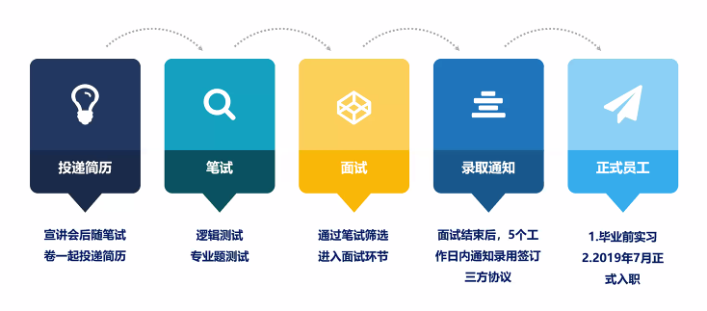
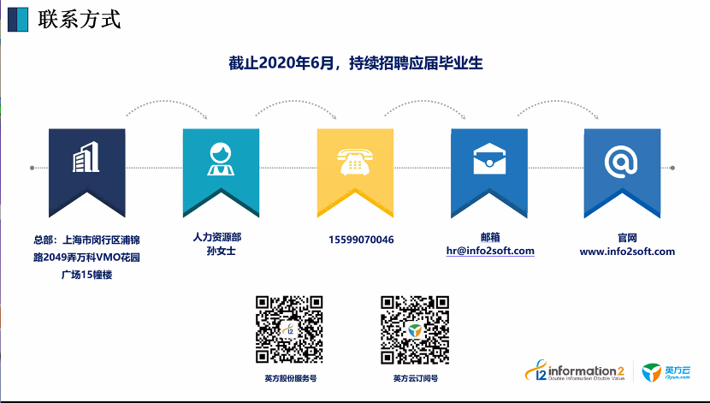
2009年成立，推出第一款灾备产品在2012，英方产品 CDP DPO 研发中心：上海北京杭州

bilibili：
·（操作系统）用户态切换至核心态：1.系统调用2.异常3.外围设备中断
·（网络）UDP报头没有序号，因为是无连接的，不保序
·（算法）排序：稳定的：冒泡，插入，桶，归并
·（数据库）事务的隔离级别
读未提交：可能造成脏读，不可重复读（两次读到数据不一致），幻读（前后多次读，数据总量不一致）
读取提交内容： 不可重复读，幻读
可重复读：幻读
·（Linux）命令
·编译过程
预处理， 展开头文件/宏替换/去掉注释/条件编译 （test.i main .i）
No such file or directory
编译， 检查语法，生成汇编 （test.s main .s）
变量'variable' 没有声明（第一次使用此变量）
汇编， 汇编代码转换机器码 (test.o main.o)
链接 链接到一起生成可执行程序 a.out
文件不可识别：文件格式不可识别
undefined reference to 'foo'程序中使用了在本文件和其它库中没有定义的函数或变量。有可能是丢失了链接库，或使用了不正确的名字。
·运行过程段错误：
错误原因：企图访问受保护的内容或覆盖重要的数据! 它指明内存访问错误。
通常的原因如下：
1、反向引用一个空指针或没初始化的指针；
2、超出数组访问的下标；
3、对 malloc, free 和相关函数不正确的使用；
4、使用 scanf 时的参数（数量、类型）不正确。
·单例模式
意图：保证一个类仅有一个实例，并提供一个访问它的全局访问点。
主要解决：一个全局使用的类频繁地创建与销毁。
何时使用：当您想控制实例数目，节省系统资源的时候。
如何解决：判断系统是否已经有这个单例，如果有则返回，如果没有则创建。
关键代码：构造函数是私有的。
优点：
1、在内存里只有一个实例，减少了内存的开销，尤其是频繁的创建和销毁实例
2、避免对资源的多重占用（比如写文件操作）。
缺点：没有接口，不能继承。
·程序的局部性
时间局部性和空间局部性

java学习
static关键字
·被static修饰的变量和类属于静态资源，可以在类实例之间共享，用类名.变量名可以直接引用，不需要new出一个类，一处变，处处变。
·不同的静态资源放在不同的类中的好处：①清晰②避免重名③防止膨胀
·JVM的类加载机制：静态资源在类初始化时加载，而非静态资源在new（实例化）时才加载。
- 静态方法能不能引用非静态资源？不能
- 静态方法里面能不能引用静态资源？可以
3、非静态方法里面能不能引用静态资源？可以
·静态块如
static
{
System.out.println("Enter A.static block");
}
静态块里的代码只执行一次且只在类初始化时执行。
·静态资源的加载顺序是严格按照静态资源的定义顺序来加载的
·静态代码块对于定义在它之后的静态变量，可以赋值，但是不能访问。Cannot reference a field before it is defined
·父类静态代码块->子类静态代码块的顺序加载的，且只加载一次
StringUtils里面的isEmpty和isBlank的区别
对空格判断：isEmpty判断字符串不为空，isBlank判断字符串为空

3.12
输入： 第1行为n代表用户的个数 第2行为n个整数，第i个代表用户标号为i的用户对某类文章的喜好度 第3行为一个正整数q代表查询的组数 第4行到第（3+q）行，每行包含3个整数l,r,k代表一组查询，即标号为l<=i<=r的用户中对这类文章喜好值为k的用户的个数。 数据范围n <= 300000,q<=300000 k是整型
输出描述:
输出：一共q行，每行一个整数代表喜好值为k的用户的个数

输入例子1:
5
1 2 3 3 5
3
1 2 1
2 4 5
3 5 3

输出例子1:
1
0
2
Scanner类：用来从输入流获得
Scanner sc = new Scanner(System.in);
int n = sc.nextInt();//将下一个扫描为int型
string name=sc.nextLine();//此执行器执行当前行，并返回跳过的输入信息
①nextInt()只读取数值，读取完后\n没有读取并且光标放在本行
②next()方法遇到第一个扫描有效字符，即第一个非空格非换行符后面开始，一直获取到下一个空格，换行符之前的，单个字符串
③nextLine()可以扫描到一行内容并作为一个字符串而被获取到
(常用)方法
- 存值：put(key,value) 返回这个key以前的值，没有则null
- 取值：get(key) 没有对应则null
- 判断Hashmap是否为空 ：isEmpty
- 判断是否含有这个key：containsKey(key);
- 判断是否含有这个value：containsValue(value);
- 删除这个key值下的value：remove("1")会返回删除的值
- 删除这个key和value：remove("DEMO2", 1)
- 显示所有的value值：map.values() {}→{1,2}
- 显示所有的key值：map.keySet() {}→{demo1,demo2}
- 元素个数：map.size()
- 显示所有的key和value：map.entrySet()
- 转化为字符串：map.toString()
- 添加另一个同一类型的map下的所有制:map.putAll(map1); //map1里的内容放入map里，插到前面（？）
- 替换这个key的value：.repalce(key,new value)会返回改之前的value
- 清空map：clear()
- 克隆：Object clone=map.clone()
- 如果Map 不存在键 key 或者该 key 关联的值为 null(返回这个值)，那么就执行 put(key, value)；否则，便不执行 put 操作：putIfAbsent(key,new value)
System.out.println(map);//{DEMO1=1, DEMO2=2}
System.out.println(map.putIfAbsent("DEMO1", 12222));//1
System.out.println(map.putIfAbsent("DEMO3", 12222));//null
System.out.println(map);//{DEMO1=1, DEMO2=2,DEMO3=12222}
- compute的方法,指定的key在map中的值进行操作 不管存不存在，操作完成后保存到map中Integer integer = map.compute("3", (k,v) -> v+1 );

3.13
什么是反射？
反射就是运行时获得对象类型，能提高可移植性。
1.getclass() 获得实例的类型，class是一个类获得类型
对象a是A的一个实例，A是某一个类，

A a = new A();
if(a.getClass()==A.class) {
System.out.println("equal");
} else {
System.out.println("unequal");
}
//输出equal;
ArrayList常用方法
- 定义一个ArrayList

- add（E element）
//默认创建一个ArrayList集合
List<String> list = new ArrayList<>();
//创建一个初始化长度为100的ArrayList集合
List<String> initlist = new ArrayList<>(100);
//将其他类型的集合转为ArrayList
List<String> setList = new ArrayList<>(new HashSet());
过程：使用了ensureCapacityInternal(size+1)来保证有足够空间存放数据
add("铁扇", 0);在首位插入
- set(int index, E element)返回改之前的数据
- get(int index)下标查找
- remove(int index)
- isEmpty()
- size()
- contains()
- clear()
- Collection.reverse(str)
数据库操作语句类型
- 数据定义语言DDL
CREATE TABLE/VIEW/INDEX/SYN/CLUSTER 不能rollback
- 数据查询语言DQL
SELECT FROM WHERE
- 数据操纵语言DML
插入 INSERT
更新 Update
删除 Delete
- 数据控制语言DCL:
授予或回收访问数据库的某种特权，并控制数据库操纵事务发生的时间及效果，对数据库实行监视
GRANT ROLLBACK
显式提交COMMIT
隐式提交 ALTER，AUDIT，COMMENT，CONNECT，CREATE，DISCONNECT，DROP，
EXIT，GRANT，NOAUDIT，QUIT，REVOKE，RENAME。
自动提交SET AUTOCOMMIT ON
数据库操作的事务四大特征是：ACID
Atomic(原子性)、Consistency(一致性)、Isolation(隔离性)和Durability(持久性)
面向对象的SOLID原则：
s( Single-Resposibility Principle ): 单一职责原则
o( Open-Closed principle ): 开放封闭原则
l( Liskov-Substituion Principle ): 里氏原则
i( Interface-Segregation Principle ): 接口隔离原则
d( Dependecy-Inversion Principle ): 依赖倒置原则

3.14
二维数组的长度：a.length行数 a[0].length 列数
【剑指offer】【查找 数组】
1.在一个二维数组中（每个一维数组的长度相同），每一行都按照从左到右递增的顺序排序，每一列都按照从上到下递增的顺序排序。请完成一个函数，输入这样的一个二维数组和一个整数，判断数组中是否含有该整数。
public class Solution {
//对每一行都进行二分查找
public boolean Find(int target, int [][] array) {
//int i=0,j=0;
int rowLen=array.length;
int colLen=array[0].length;

for(int i=0;i<rowLen;i++){
int left=0,right=colLen-1,mid;
while(left<=right){
mid=(left+right)/2;
if(array[i][mid]<target)
left=mid+1;
else if(array[i][mid]>target)
right=mid-1;
else
return true;
}

}
return false;
}
}

【备注】重复进行二分查找，有不必要的比较
public class Solution {
/*从左下角的元素array[rowLen-1][0]开始查找
如果目标比它大就在右边找col++，比它小就在上方找row--
直到下标超出界限，如果还没找到则false
*/
public boolean Find(int target, int [][] array) {
//int rowLen=array.length;
//int colLen=array[0].length;
int row=array.length-1,col=0;
while(row>=0 && col<array[0].length){
if(target>array[row][col])
col++;
else if(target<array[row][col])
row--;
else
return true;
}
return false;
}
}
【剑指offer】【字符串 数组】
2.请实现一个函数，将一个字符串中的每个空格替换成“%20”。例如，当字符串为We Are Happy.则经过替换之后的字符串为We%20Are%20Happy。
public class Solution {
public String replaceSpace(StringBuffer str) {
String str2=str.toString();
//str.toString();
str2=str2.replace(" ","%20");
//str2=new StringBuffer(str3);
return str2;
}
}

【备注】String有replace(old,new)方法，StringBuffer有replace(start,end,str)方法
可以通过构造的方法和toString方法来将StringBuffer转化为String类型
【剑指offer】【链表】
3.输入一个链表，按链表从尾到头的顺序返回一个ArrayList。
/**
* public class ListNode {
* int val;
* ListNode next = null;
*
* ListNode(int val) {
* this.val = val;
* }
* }
*
*/
import java.util.ArrayList;
import java.util.Collections;

public class Solution {
public ArrayList<Integer> printListFromTailToHead(ListNode n) {
ArrayList<Integer> list = new ArrayList<>();
while(n!=null){
list.add(n.val);
n=n.next;
}
Collections.reverse(list);
return list;
}
}

【备注】Collections是一个集合类的包装类，包含很多静态方法：Collections.reverse(str)、sort(str)
【剑指offer】【树】
4.输入某二叉树的前序遍历和中序遍历的结果，请重建出该二叉树。假设输入的前序遍历和中序遍历的结果中都不含重复的数字。例如输入前序遍历序列{1,2,4,7,3,5,6,8}和中序遍历序列{4,7,2,1,5,3,8,6}，则重建二叉树并返回。
/**
* Definition for binary tree
* public class TreeNode {
* int val;
* TreeNode left;
* TreeNode right;
* TreeNode(int x) { val = x; }
* }
*/
import java.util.*;
public class Solution {
public TreeNode reConstructBinaryTree(int [] pre,int [] in) {
/*前序第一个数字是根，在中序中找到其位置，前面的是左子树，后面的是右子树
采用递归的思想，只要想递归到最后的时候要做什么操作，即先找到根节点，然后安上左右子树即可。
递归的出口是只剩下一个元素的时候
*/
//数组长度为0和1时
if(pre.length==0)
return null;
if(pre.length==1)
return new TreeNode(pre[0]);

//试图用arraylist的indexOf方法
ArrayList<Integer> inlist = new ArrayList<>();
for(int i=0;i<in.length;i++){
inlist.add(in[i]);
}
int rootIndex=inlist.indexOf(pre[0]);
TreeNode root=new TreeNode(pre[0]);
root.left=reConstructBinaryTree(Arrays.copyOfRange(pre,1,rootIndex+1),Arrays.copyOfRange(in,0,rootIndex));
root.right=reConstructBinaryTree(Arrays.copyOfRange(pre,rootIndex+1,pre.length),Arrays.copyOfRange(in,rootIndex+1,in.length));

return root;
}
}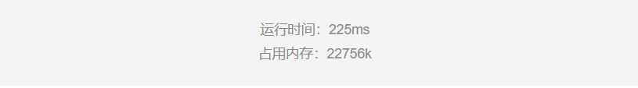

3.15
Arrays工具类
Arrays.asList(String数组)
Arrays.copyOfRange(int[],int from,int to);//左闭右开
Arrays.toString(参数可以是int [],byte[], int []等等)//因为out.println(数组)会输出地址而不是内容
【剑指offer】【树】
5.给定一个二叉树和其中的一个结点，请找出中序遍历顺序的下一个结点并且返回。注意，树中的结点不仅包含左右子结点，同时包含指向父结点的指针。
【第一次三次就ac了，爱了爱了】
/*
public class TreeLinkNode {
int val;
TreeLinkNode left = null;
TreeLinkNode right = null;
TreeLinkNode next = null;

TreeLinkNode(int val) {
this.val = val;
}
}
*/
public class Solution {
public TreeLinkNode GetNext(TreeLinkNode pNode)
{
/*
1.如果有右子树，则下一个节点是右子树的最左节点，
2.如果没有右子树，且父结点的左子树是自己，则下一个结点是父结点
3.如果没有右子树，且父节点的右子树是自己，则下一个结点是：对父结点进行从2-3再判断【即用父结点递归,直到根节点】
*/
if(pNode==null)
return null;

if(pNode.right!=null){
TreeLinkNode tNode=pNode.right;
while(tNode.left!=null){
tNode=tNode.left;
}
return tNode;
}
else{
while(pNode.next!=null){
if(pNode.next.left==pNode)
return pNode.next;
if(pNode.next.right==pNode)
pNode=pNode.next;
}
}
return null;
}
}
【剑指offer】【树】
6.请实现一个函数，用来判断一颗二叉树是不是对称的。注意，如果一个二叉树同此二叉树的镜像是同样的，定义其为对称的。
public class Solution {
boolean isSymmetrical(TreeNode pRoot)
{
/*
递归算法：
1.只要知道pRoot.left和pRoot.right是否对称
2.则递归到最后要判断的是：左右结点的值是否相等，且left.left=right.right,left.right=right.left
*/
if(pRoot==null)
return true;
return isSym(pRoot.left,pRoot.right);
}

boolean isSym(TreeNode left,TreeNode right)
{
if(left == null && right == null) return true;
if(left == null || right == null) return false;
return (left.val==right.val) && isSym(left.left,right.right) && isSym(left.right,right.left);
}

}
这个递归的解法很强，递归的重点在于想到最后需要做什么操作。还有出口。
import java.util.*;
public class Solution {
boolean isSymmetrical(TreeNode pRoot)
{
/*
非递归算法BFS：
使用队列，
1.成对出队,若都为空，则继续
2.若有一个为空，则返回false
3.若val不相等，则返回false
4.成对入队顺序，left.left和right.right,left.right和right.left
*/
if(pRoot==null) return true;
Queue<TreeNode> q = new LinkedList<>();
q.offer(pRoot.left);
q.offer(pRoot.right);

while(!q.isEmpty()){
TreeNode left=q.poll();
TreeNode right=q.poll();
if(left==null && right==null) continue;
if(left==null || right==null) return false;
if(left.val==right.val){
q.offer(left.left);
q.offer(right.right);
q.offer(left.right);
q.offer(right.left);
}
else return false;
}
return true;
}
}

【Queue的用法】
- add和remove 当参数是null是会抛出错误
- offer和poll当参数是null会返回false
LinkedList是采用链表的方式来实现List接口的,它本身有自己特定的方法，如: addFirst(),addLast(),getFirst(),removeFirst()等. 由于是采用链表实现的,因此在进行insert和remove动作时在效率上要比ArrayList要好得多!适合用来实现Stack(堆栈)与Queue(队列),前者先进后出，后者是先进先出.
import java.util.*;
public class Solution {
boolean isSymmetrical(TreeNode pRoot)
{
/*
非递归算法DFS：
使用栈，
1.成对出栈，如果都为空，则继续
2.如果有一个为空，返回false
3.如果值不相等，返回false
4.成对进栈：left.left和right.right,left.right和right.left
*/
if(pRoot==null)
return true;
Stack<TreeNode> s=new Stack<>();
s.push(pRoot.left);
s.push(pRoot.right);
while(!s.isEmpty()){
TreeNode right=s.pop();
TreeNode left=s.pop();
if(left==null && right==null) continue;
if(left==null || right==null) return false;
if(left.val==right.val){
s.push(left.left);
s.push(right.right);
s.push(left.right);
s.push(right.left);
}
else return false;
}
return true;
}
}
Linux命令
新建目录 | mkdir filename | mkdir test 创建test文件夹
进入指定目录 | cd filename | cd test 切换到test文件夹
新建文件 | touch filename | touch 1.php 新建一个1.php的文件 支持创建多文件，一直写就行了
编辑文件 | vi filename i | vi 1.php 进入编辑环境，按i执行编辑
退出编辑 | Esc :wq! | 先按键盘左上角的退出键，然后输入:wq!,保存并退出编辑环境
查看编辑后效果 | cat filename | cat 1.php 查看编辑后的1.php文件
删除指定文件 | rm filename | rm 1.php 删除1.php文件
返回上层目录 | cd … | cd … 从test目录切换到上一目录
返回到根目录 | cd / | 注意，根目录不等于桌面
返回上次停留位置 | cd - | 类似返回键
删除空目录 | rmdir filename | rmdir test 删除空文件夹test
强制删除 | rm –rf filename | 自带循环的删除，即便目录不是空的 ,注意Linux命令下的删除不可恢复
复制文件并重命名 | cp filename1 filename2 | cp 1.php 2.php 当前目录下，复制1.php，重命名为2.php
移动文件 | mv filename path | mv 1.php …/ 移动1.php到上一层目录
重命名文件 | mv filename1 filename2 | mv 1.php 2.php 将1.php更名为2.php，支持改拓展名 window下不支持创建.开头的文件，可以用这个实现更名
通配符* | rm *.txt | 删除以.txt为拓展名的文件
显示自己当前目录 | pwd | 绝对路径返回->/c/Users/Administrator/Desktop
退出 | exit | 直接关了小黑窗口也行
查看磁盘空间情况 | df -h | 会显示使用量，总量，剩余量等信息
查看网络通讯情况 | ping 域名或ip | ping www.baidu.com
检查ip地址的配置 | ifconfig | 会出现ip相关信息，网关，子网掩码，ipv4,ipv6等

命令 | 用法 | 功能
ls | ls | 列出目录中的内容
cat | cat 文件名 | 显示文件内容
echo | echo abc | 显示一行文本或者字符串
cd | cd 目录 | 进入指定目录
type | type 命令名 | 显示命令的类型（外部/内建）
tab键 | more pa<tab>  echo fi<tab> | ①按下Tab键一次，自动补足完整的命令变成了more pasaage  ②按下Tab键两次，系统会显示当前目录下所有具有相同前缀的文件名称，供用户选择
history | ①history  ②history n | ①查看所有历史执行的命令  ②查看最近执行的n条命令
！ | ①！n  ②！！ | ①运行第n条历史记录  ②运行上一条历史记录
alias | alias dir='ls -l' | 创建别名
unalias | unalias dir | 取消别名
& | ls -l & | 后台的方式执行该命令，显示后台运行程序的进程PID，shell返回命令提示符状态
> | ls -l > File1 | 将ls –l命令的结果送至File1文件中
< | cat < File1 | cat从File1获得输入,察看File1文件的内容
| | ls | grep .c | 建立一个ls进程和grep进程之间的管道
rename | rename a.c b.c a.c | 将文件a.c的名字改成b.c
grep | 较少单独使用，一般配合管道使用 | 使用正则表达式搜索文本，并把匹配的行打印出来
clear | clear | 清空屏幕
date | date | 显示当前时间
pwd | 显示当前所在位置

3.16
·结合实际项目经验回顾软件工程的知识，例如：如何从需求推导出系统设计，如何衡量两个不同设计的优劣，如何在各种限制下（人员、时间、资源等）选择其中更合适的设计，以及提升该设计的可拓展性等。
·在白板上练习算法题目，写出清晰、简洁、bug free的代码, 并衡量时间和空间复杂度以及可能存在的副作用。
·尝试用不同的方法，思路或数据结构去解决同一个问题，并且衡量不同解法之间的优劣。

·Linux Shell知识
·SSH，SFTP
·Web基础知识 HTML，JS,CSS
·应用程序服务器tomcat 和Web服务器httpd

兴业数金笔试题：
- 【数据库】最小粒度的逻辑数据层次：数据块
- 【web】servlet的生命周期：
①加载和实例化servlet
②初始化init(ServletConfig)生命周期中只调用一次，一般在请求前（容器启动时）预加载预初始化
③为客户提供服务service()：
客户通过点击链接或提交表单来请求访问Servlet
容器接收到请求，根据url找到正确的servlet，创建两个对象：HttpServletRequest请求对象，HttpServletResponse响应对象。
创建一个新的线程，在线程中调用service
然后service根据HTTP请求的类型（get/post）来决定调用Servlet的doGet()或doPost()
④销毁和卸载destroy()
- 【web】Servlet程序的入口点是？ service()
- 【Linux】-m 设置用户权限
-p 如果路径中某些目录不存在，系统会自动创建
mkdir没有-d和-f选项
- 创建Cookie的方法：setCookie？
- 【Java】
ArrayList list=new ArrayList();
这种是默认创建大小为10的数组，每次扩容大小为1.5倍
ArrayList list=new ArrayList(20);
使用的ArrayList的有参构造函数，创建时直接分配其大小，没有扩充。
- 【web】HTTP状态响应码：

- 【web】每个网站访问用户都要访问的变量，应该将其设为Application变量
- 【web】当一个用户访问某个网页时,在传输层报头中封装了相应的源端口号和目的端口号,下列端口号中正确的是TCP 21端口：FTP 文件传输服务
TCP 23端口 | TELNET 终端仿真服务
TCP 25端口 | SMTP 简单邮件传输服务
UDP 53端口 | DNS 域名解析服务
TCP 80端口 | HTTP 超文本传输服务
TCP 110端口 | POP3 “邮局协议版本3”使用的端口
TCP 443端口 | HTTPS 加密的超文本传输服务
TCP 1521端口 | Oracle数据库服务
TCP 1863端口 | MSN Messenger的文件传输功能所使用的端口
TCP 3389端口 | Microsoft RDP 微软远程桌面使用的端口
TCP 5631端口 | Symantec pcAnywhere 远程控制数据传输时使用的端口
UDP 5632端口 | Symantec pcAnywhere 主控端扫描被控端时使用的端口
TCP 5000端口 | MS SQL Server使用的端口
UDP 8000端口 | 腾讯QQ
- 【数据库】两个实体m:n联系到关系模型的转化，原有的实体关系表不变，再单独建立一个关系表，分别用两个实体的关键属性作为外键即可，并且，如果联系有属性，也要归入这个关系中。m:n联系转化为关系模型：如图
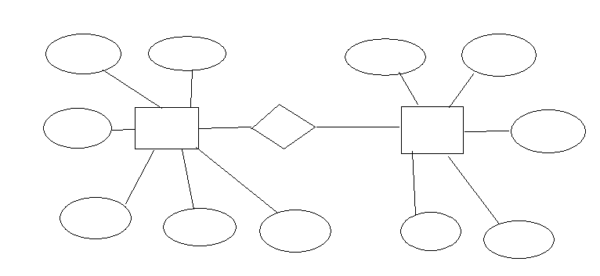
- 【数据库】在下列模式中，能够给出数据库物理存储结构与物理存取方法的是（内模式）。
- 【Java】Java中的新生代、老年代、永久代和各种GC
- 【数据库】linux系统中某文件的组外成员的权限为只读；所有者有全部权限；组内的权限为读与写，则该文件的权限为：764
u-g-o：用户-组内用户-其他用户
r-w-x：用4-2-1表示。
14.

mysql
·创建语句
- 学生表student(id,name)
- 课程表course(id,name)
- 学生课程表student_course(sid,cid,score)

create table student(
id int unsigned primary key auto_increment,//自动增加序号
name char(10) not null
);

create table course(
id int unsigned primary key auto_increment,
name char(20) not null
);
insert into course(name) values('语文'),('数学');

create table student_course(
sid int unsigned,
cid int unsigned,
score int unsigned not null,
foreign key (sid) references student(id),
foreign key (cid) references course(id),
primary key(sid, cid)
);
insert into student_course values(1,1,80),(1,2,90),(2,1,90),(2,2,70);

·插入语句
insert into student(name) values(‘eika’),(‘zhj’);
·查询语句
1.查询student表中重名的学生，结果包含id和name，按name,id升序
select id,name
from student
where name in(
select name from student
group by name
having( count(*)>1
)order by name;
2.在student_course表中查询平均分不及格的学生，列出学生id和平均分
select id,avg(score) as avg_score
from student_course
group by sid
having (avg_score<60);
where子句中不能用聚集函数作为条件表达式
- 在student_course表中查询每门课成绩都不低于80的学生id
select distinct sid
from student_course
where sid not in(
select sid from student_course
where score <80
);
- 查询每个学生的总成绩，结果列出学生姓名和总成绩
select name , sum(score) as total
from student a left join student_course b
on a.sid=b.sid
group by sid;
- 总成绩最高的学生
select sid,sum(score) as total
from course
group by sid
order by total desc limit 1;
order by中可以使用聚集函数
- 在student_course表查询课程1成绩第2高的学生，如果第2高的不止一个则列出所有的学生
select *from student_course
where cid=1 and score=(
select score from student_course
where cid=1 group by score desc limit 1,1
);
import java.util.Scanner;
public class Main {
public static void main(String[] args) {
Scanner in = new Scanner(System.in);
String inlist=in.next();
String [] num=inlist.split(",");
if(ifShui(num[0]) && ifShui(num[1]))
sort(num[0],num[1]);
else if(ifShui(num[0]))
System.out.println(num[0]);
else if(ifShui(num[1]))
System.out.println(num[1]);
else
System.out.println("NO DATA");
}
static boolean ifShui(String a){
int b=Integer.parseInt(a);
int gw,sw,bw,total;
bw=b/100;
sw=(b-bw*100)/10;
gw=(b-bw*100-sw*10);
total=(bw*bw*bw)+(sw*sw*sw)+(gw*gw*gw);
if(total==b)
return true;
else
return false;
}
static void sort(int a,int b){
if(a<b)
System.out.println(a+","+b);
else
System.out.println(b+","+a);
}
}

3.17
字节跳动面试：测试
1.linux的一些命令：
管道 | ，怎么使用ls | grep .c
后台的方式执行 ls -l &
后台的方式执行该命令，显示后台运行程序的进程PID，shell返回命令提示符状态
grep 正则搜索式
2.git工具的使用
普通功能
git init 把当前目录变为可以管理的仓库
git clone 远程仓库地址 将远程仓库克隆到本地仓库
git add . 将所有修改了的代码添加到暂存区
git commit -m “note”将暂存区的内容放入缓存区准备提交到远程仓库
git push将缓存区的内容更新到远程仓库
git pull将远程仓库同步到本地仓库（可用git fetch,get merge代替更加安全）
git fetch 不会自动merge
git remote add origin https://github.com/tugenhua0707/testgit.git第一次把本地仓库上传到远程仓库如果想改远程仓库地址：git remote rm origin
正确步骤
1. git init //初始化仓库
2. git add .(文件name) //添加文件到本地仓库
3. git commit -m "first commit" //添加文件描述信息
4. git remote add origin + 远程仓库地址 //链接远程仓库，创建主分支
5. git pull origin master // 把本地仓库的变化连接到远程仓库主分支
6. git push -u origin master //把本地仓库的文件推送到远程仓库
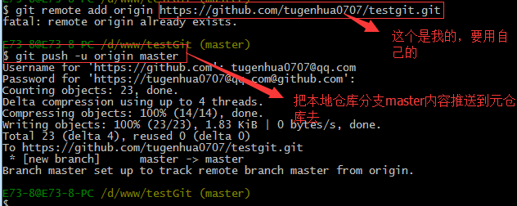
版本跟踪功能：
git status 查看是否有被更改过
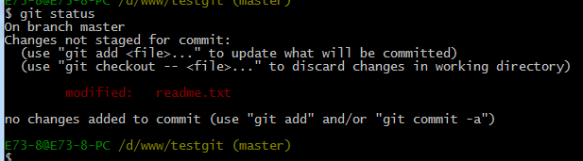
git diff readme.txt 查看到底更改了什么内容
版本回退
git log (--pretty=online)查看历史修改版本
git reset --hard HEAD~100 回退到上n个版本
git reflog查看版本号
git reset --hard 版本号
撤销操作
- 未使用git add加入暂存区
// 放弃单个文件修改,注意不要忘记中间的"--",不写就成了检出分支了!
git checkout -- filepathname
// 放弃所有的文件修改
git checkout .
- 已使用git add
git reset HEAD filepathname返回到没有add之前的状态
- 已使用git commit
git reset --hard HEAD^ 来回退到上一次commit的状态。
分支问题
创建新分支：git branch branchName
切换到新分支：git checkout branchName
上面两个命令也可以合成为一个命令：git checkout -b branchName
- 关于项目的内容

